Работа с текстами становится быстрее, проще и практичнее.

**Как работает «Цитатник»?**

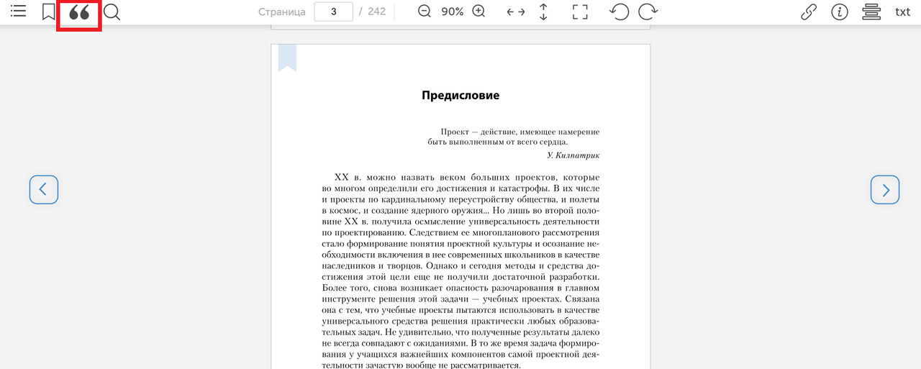

1. Нажмите на значок кавычек, чтобы перейти в режим цитирования.

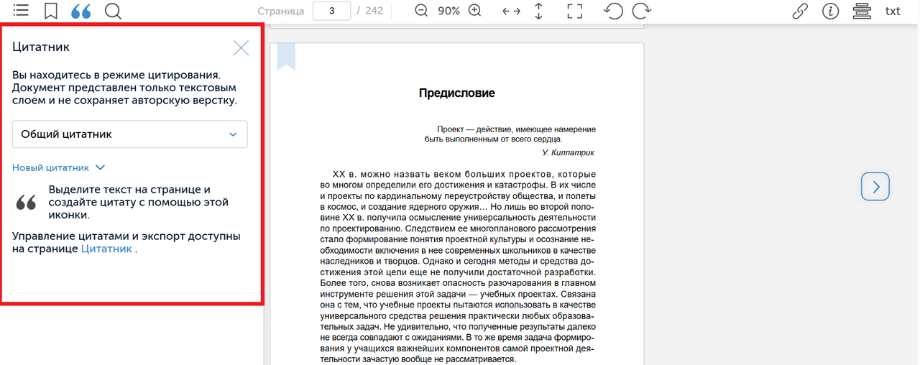

2. Откроется раздел «Цитатник», в котором будут храниться все цитаты из книги.

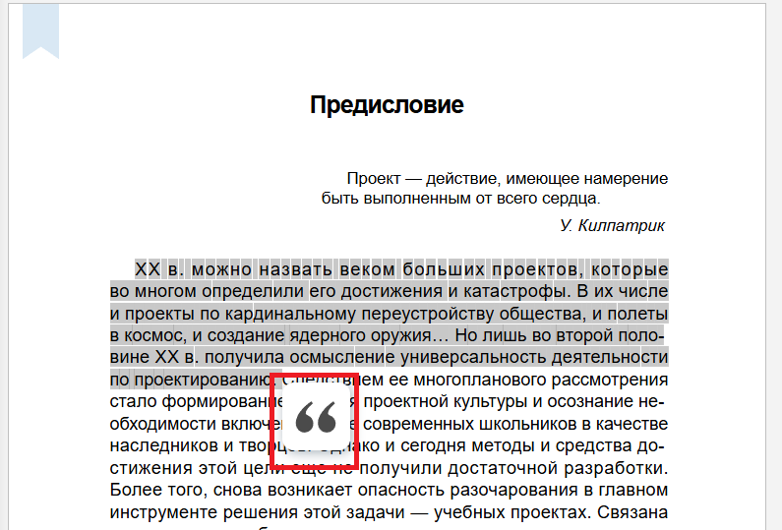

3. Выделите нужный вам текст и нажмите значок кавычек снова.

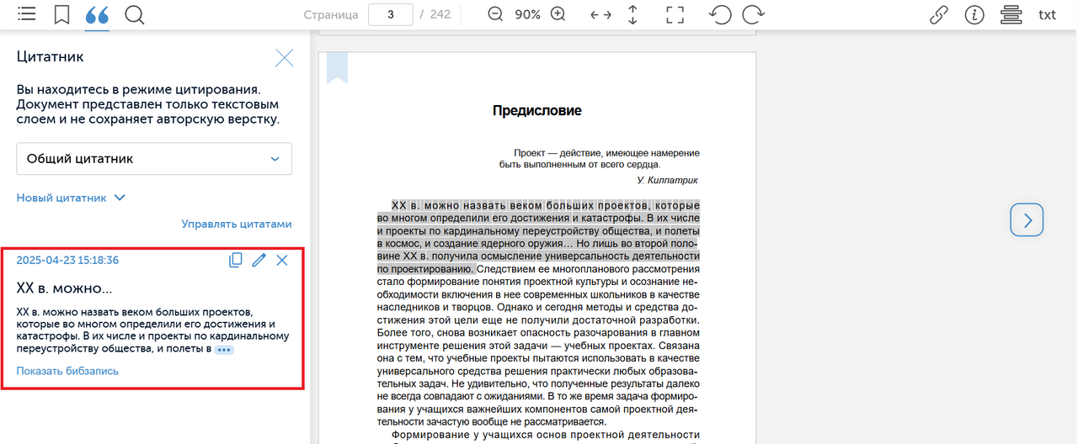

4. Цитата перенесется в «Цитатник» — вы можете ее редактировать, копировать в буфер для отправки в соцсети или документы.

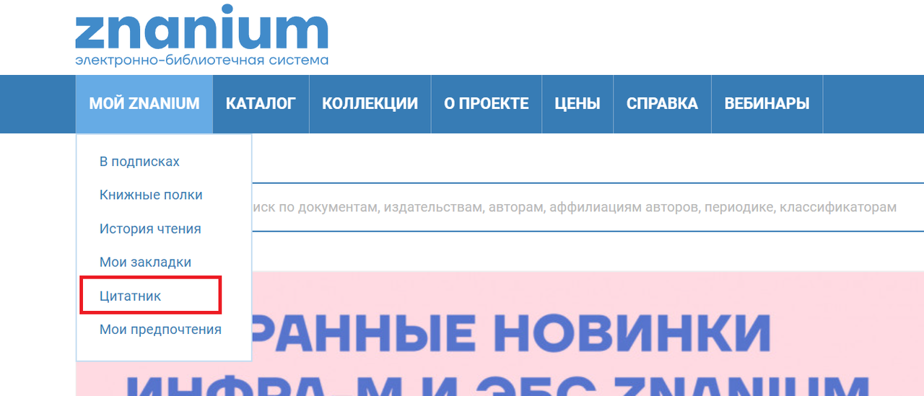

5. В «Цитатник» по всем книгам можно перейти из раздела «Мой Znanium».

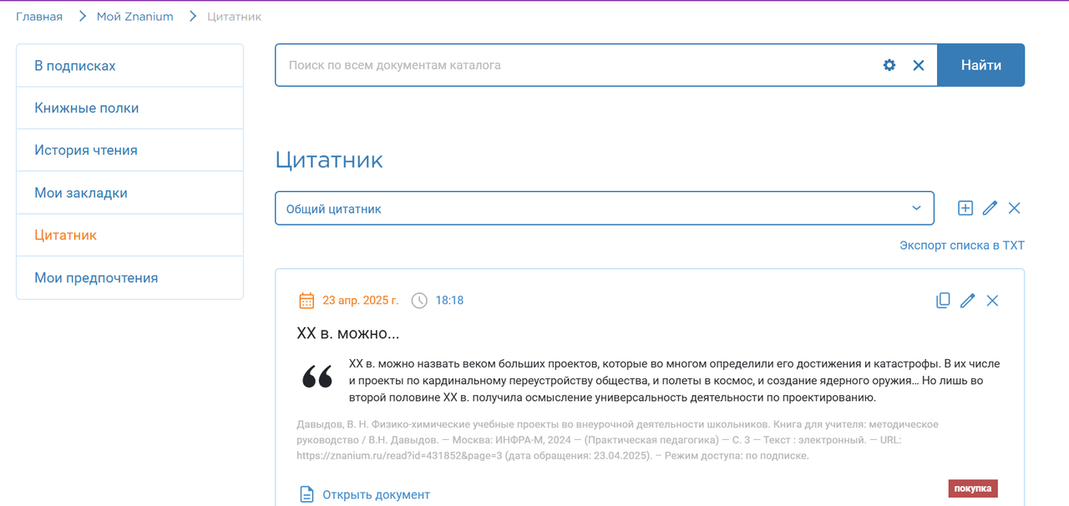

6. В нем вы можете группировать цитаты так, как удобно вам, выгружать их в текстовый документ, редактировать и удалять.